news +++ PCIM
Norimberga, 9 - 11 giugno 2026


PCIM Expo & Conference 2026: il variegato programma apre lo sguardo sul futuro dell'elettronica di potenza

Stoccarda, 13/04/2026. Dal 9 all'11 giugno 2026 Norimberga tornerà a essere il punto d'incontro internazionale del settore dell'elettronica di potenza. La PCIM Expo & Conference riunisce esperti provenienti da tutto il mondo per discutere sugli sviluppi attuali e sulle tematiche future. La fiera specialistica e la conferenza offrono una panoramica completa di prodotti, soluzioni e tendenze innovative che hanno un’influenza determinante sul futuro dell’elettronica di potenza. Con un nuovo palco, per la prima volta quest'anno la fiera accenderà i riflettori, tra l’altro, sull'intelligenza artificiale e sui data center.
Su una superficie espositiva di circa 40.000 mm², oltre 650 aziende provenienti da 27 Paesi presenteranno alla PCIM Expo le loro tecnologie più recenti e affermate. Tra gli espositori di quest'anno figurano leader del settore come Mitsubishi, Onsemi, Sumida e Toshiba. Inoltre la gamma di prodotti presentati in fiera sarà ulteriormente arricchita da numerosi nuovi espositori, tra cui Allegro MicroSystems, NHK Spring e Moteon. La lista completa di tutte le aziende espositrici e dei prodotti e soluzioni presentati è disponibile nell'elenco espositori online al sito web della PCIM.
Per il mercato italiano dell'elettronica di potenza, che negli ultimi anni ha registrato una forte crescita e mostra un'elevata domanda di soluzioni efficienti, affidabili e all'avanguardia, la PCIM Expo & Conference sta acquisendo un'importanza sempre maggiore. Numerosi visitatori professionali ed espositori italiani approfittano dell'evento per informarsi sulle ultime innovazioni, rafforzare le collaborazioni internazionali e dare nuovo slancio alle attività commerciali. “Per le aziende italiane del settore dell'elettronica di potenza, la PCIM Expo & Conference è ormai da tempo molto più di un semplice evento di settore: è un punto di incontro strategico. L'evento offre una combinazione unica di innovazione, competenze specialistiche di alto livello e rete globale: un appuntamento imperdibile per tutti coloro che vogliono contribuire attivamente a plasmare il futuro dell'elettronica di potenza”, sottolinea Paolo Mattavelli dell'Università di Padova.
Vasto programma di conferenze su quattro palchi
Oltre alle aree Exhibitor, Technology ed E-Mobility & Energy Storage Stage, quest’anno l’offerta di conferenze è arricchita dalle nuove aree AI e Data Centers Stage. In tal modo la PCIM Expo 2026 pone un chiaro accento su due dei più significativi temi futuri dell'elettronica di potenza. Attraverso conferenze specialistiche e tavole rotonde i visitatori potranno acquisire una visione approfondita degli sviluppi attuali, delle tecnologie innovative e delle applicazioni pratiche.
I palchi mettono in risalto diversi temi principali e presentano una selezione dei momenti salienti del programma.
Highlights del Technology Stage:
- Fraunhofer IISB: 1200V SiC High-temperature Power Module as Reference Development Platform (Moduli di potenza SiC da 1200 V per alte temperature come piattaforma di sviluppo di riferimento)
- Fraunhofer IAF: Scaling up the Power of GaN Technologies: Paving the Way for the 1200 V Class and Beyond (Potenziamento delle tecnologie GaN - preparare il terreno per la classe 1200 V e oltre)
- Bosch: Maximizing SiC Power – Is Double-Sided Cooling the Right Choice? (Ottimizzare la potenza del SiC: il raffreddamento su entrambi i lati è la scelta giusta?)
- Infineon: Optimizing Soft-switching Operation of GaN at High Frequency (Ottimizzazione del funzionamento in soft-switching del GaN ad alta frequenza)
Punti salienti dell’area AI & Data Centers Stage:
- Yole: GaN Powering the AI Datacenter: GaN Powering the AI Datacenter: Enabling Efficient Next-Generation Power Delivery (Il GaN al servizio dei data center per l'intelligenza artificiale: rendere possibile un'alimentazione elettrica efficiente di nuova generazione)
- ECPE: White Paper on AI in Power Electronics (Libro bianco sull'intelligenza artificiale nell'elettronica di potenza)
Nell’area E-Mobility & Energy Storage Stage l’attenzione sarà rivolta agli sviluppi attuali e futuri dell'elettronica di potenza per l’applicazione nell'elettromobilità e nell'accumulo di energia. Aziende rinomate come Wolfspeed, Hitachi e Littelfuse presenteranno quest’anno le loro applicazioni.
La University Research Zone presenta innovazioni provenienti dalla ricerca
La University Research Zone della PCIM Expo 2026 offre un accesso esclusivo ai risultati più recenti della ricerca nel campo dell'elettronica di potenza. Diverse università e istituti di ricerca si alterneranno quotidianamente nel fornire approfondimenti sugli sviluppi nel campo della ricerca.
Presenteranno i loro progetti attuali, tra le altre, le seguenti università:
- Università di Stoccarda: Advanced Wide-Bandgap Semiconductor Reliability Characterization and System Design (Caratterizzazione avanzata dell'affidabilità dei semiconduttori a banda larga e progettazione di sistemi)
- Università di Edimburgo: Advancing Wide-Bandgap Power Semiconductors to MW-Class Converter Applications (Sviluppo dei semiconduttori di potenza a banda larga per applicazioni nei convertitori di potenza dell'ordine dei MW)
- Università della Danimarca meridionale: New Generation Electrolytic and Film Capacitors (Condensatori elettrolitici e a film di nuova generazione)
Punti salienti della conferenza: intelligenza artificiale e innovazioni orientate al futuro in primo piano
Con la PCIM Conference che la affianca, la PCIM Expo offre una piattaforma esclusiva che promuove il dialogo tra industria e scienza. I partecipanti potranno approfittare di un programma vasto e di grosso calibro che per la prima volta conta oltre 500 conferenze e presentazioni poster, tra cui numerose prime pubblicazioni provenienti dal mondo dell'industria e della scienza.
In aggiunta a questo, i seminari PCIM già due giorni prima dell’inizio della fiera offriranno un contesto unico nel suo genere per lo scambio diretto su argomenti specialistici lungo l'intera catena del valore dell'elettronica di potenza.
Trovate ulteriori informazioni online al sito web della PCIM Hub for Power Electronics.

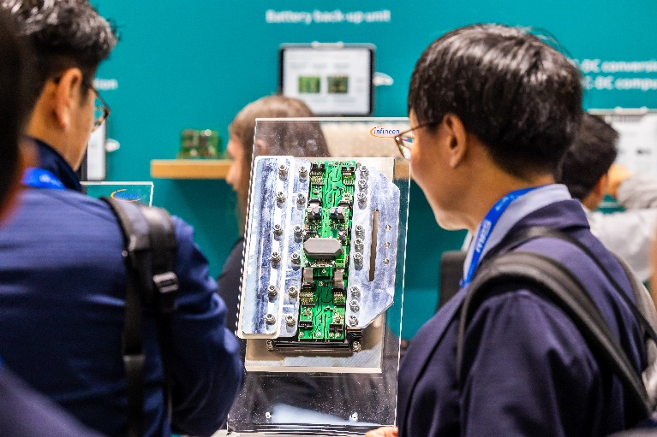
Copyright: Mesago Messe Frankfurt GmbH / Arturo Rivas Gonzalez
PCIM
Fiera specialistica e conferenza internazionale per l'elettronica di potenza, la tecnologia degli azionamenti intelligenti, le energie rinnovabili e la gestione energetica
La PCIM avrà luogo dal 9 all’11 giugno 2026.
Comunicato stampa e materiale fotografico:
Stampa - PCIM

Link ai siti web:
PCIM – Hub for Power Electronics
https://www.facebook.com/pcim/
https://www.linkedin.com/showcase/pcim/

Il vostro contatto:
Lisette Hausser
Telefono: +49 711 61946-85
Lisette.Hausser@mesago.com

Mesago Messe Frankfurt GmbH
Rotebuehlstraße 83 -85
70178 Stuttgart
Germany
www.mesago.com
Informazioni su Mesago Messe Frankfurt GmbH
Dal 1982 la Mesago Messe Frankfurt GmbH si concentra su formati B2B in relazione a temi tecnologici speciali. Proveniente originariamente dal settore delle fiere e dei congressi, l'azienda oggi, grazie allo sviluppo sistematico del suo portafoglio, offre molto di più degli eventi tecnologici affermati a livello internazionale. La Mesago utilizza piattaforme innovative per collegare tra loro i principali operatori a livello mondiale tramite hub tecnologici specifici per il settore, 24 ore su 24, 365 giorni all'anno. Oltre alle classiche esposizioni e conferenze, questi hub includono sia eventi digitali e format di approfondimento delle conoscenze, sia servizi completi realizzati su misura in base alle esigenze dei singoli settori.
In tal modo, attraverso un flusso di contenuti continuo durante tutto l'anno, si crea uno spazio dinamico per lo scambio di informazioni e l'innovazione tecnologica. Con riguardo alle esigenze in continua evoluzione delle comunità, la Mesago crea le condizioni ideali attraverso formati idonei al futuro, soprattutto al fine di creare una rete ancora più efficiente in tutto il mondo e di essere sempre al passo con gli ultimi sviluppi. Fedele al motto dell'azienda: "Connecting bright minds".
Come parte del Gruppo Messe Frankfurt, la Mesago nella sua sede principale di Stoccarda impiega circa 170 persone.
(mesago.com)

Informazioni di base sulla Messe Frankfurt
www.messefrankfurt.com/background-information

La sostenibilità alla Messe Frankfurt
www.messefrankfurt.com/sustainability-information

